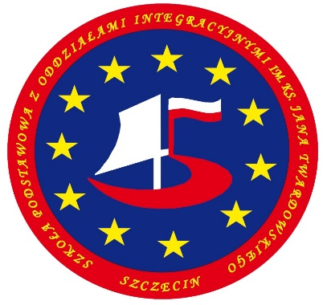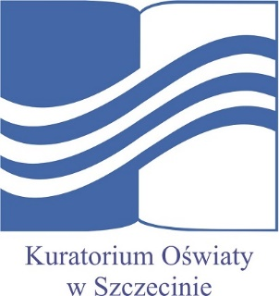

Szkoła Podstawowa nr 45 z Oddziałami Integracyjnymi im. ks. Jana Twardowskiego
w Szczecinie

Zaprasza wszystkie szkoły podstawowe do udziału
w
III Edycji Międzyszkolnego Konkursu z języka angielskiego FUN&KNOWLEDGE,
który odbędzie się
19 marca 2024 r. (wtorek) o godz. 10:30
w siedzibie szkoły przy ul. Tadeusza Zawadzkiego 75

Konkurs jest przeznaczony dla uczniów klas 2 i 3 publicznych i niepublicznych szkół podstawowych z województwa Zachodniopomorskiego. Każda szkoła wystawia 3-osobową drużynę składającą się z uczniów klas drugich i trzecich tj. 2 uczniów z klasy trzeciej i jeden uczeń z klasy drugiej.

Celem konkursu jest rozwijanie talentów oraz umiejętności językowych, zachęcanie do pozytywnej rywalizacji oraz umożliwienie uczniom sprawdzenia własnej wiedzy.

Formularz zgłoszenia do konkursu (załącznik nr 1) należy wypełnić i przesłać na adres: Szkoła Podstawowa nr 45 z Oddziałami Integracyjnymi im. ks. Jana Twardowskiego, ul. Tadeusza Zawadzkiego 75 71-246 Szczecin, wysłać mailem lub faxem najpóźniej do dnia 15 marca
2024 r.
Konkurs objęty jest Honorowym Patronatem Zachodniopomorskiego Kuratora Oświaty.
Wszyscy uczestnicy otrzymają dyplomy, a finaliści (trzy pierwsze miejsca) dodatkowo atrakcyjne nagrody rzeczowe.
Gorąco zachęcamy
do aktywnego udziału
w konkursie
Organizatorzy

